Вариант 1______________________Фамилия, имя___________________________________
1. Угол ACO равен , где O — центр окружности. Его сторона CA касается окружности. Найдите величину меньшей дуги AB окружности, заключенной внутри этого угла. Ответ дайте в градусах.
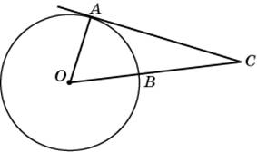
2. Угол ACB равен . Градусная величина дуги AB окружности, не содержащей точек D и E, равна . Найдите угол DAE. Ответ дайте в градусах.
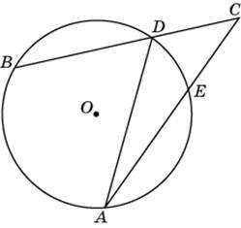
3. Два угла вписанного в окружность четырехугольника равны и . Найдите больший из оставшихся углов. Ответ дайте в градусах.
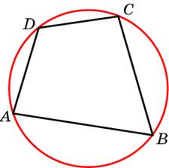
4. Около окружности описана трапеция, периметр которой равен 60. Найдите ее среднюю линию.
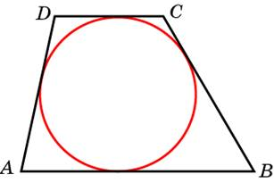
5. Три стороны описанного около окружности четырехугольника относятся (в последовательном порядке) как . Найдите большую сторону этого четырехугольника, если известно, что его периметр равен 48.
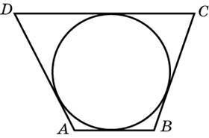
6. К окружности, вписанной в треугольник ABC, проведены три касательные. Периметры отсеченных треугольников равны 10, 32, 24. Найдите периметр данного треугольника.
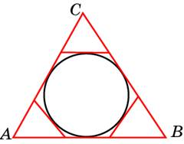
7. Найдите диагональ прямоугольника, вписанного в окружность, радиус которой равен 11.
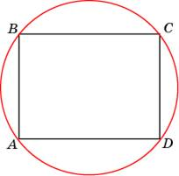
Вариант 2________________________Фамилия, имя__________________________________
1. Угол ACO равен , где O — центр окружности. Его сторона CA касается окружности. Найдите величину меньшей дуги AB окружности, заключенной внутри этого угла. Ответ дайте в градусах.
2. Угол ACB равен . Градусная величина дуги AB окружности, не содержащей точек D и E, равна . Найдите угол DAE. Ответ дайте в градусах.
3. Два угла вписанного в окружность четырехугольника равны и . Найдите больший из оставшихся углов. Ответ дайте в градусах.
4. Около окружности описана трапеция, периметр которой равен 44. Найдите ее среднюю линию.
5. К окружности, вписанной в треугольник ABC, проведены три касательные. Периметры отсеченных треугольников равны 6, 14, 85. Найдите периметр данного треугольника.
6. Найдите диагональ прямоугольника, вписанного в окружность, радиус которой равен 17.
7. Периметр прямоугольной трапеции, описанной около окружности, равен 22, ее большая боковая сторона равна 7. Найдите радиус окружности.
